

**ADMINISTRASI SISTEM**

**JARINGAN**

**LAPORAN KONFIGURASI REMOTE SERVER**

**Disusun Oleh:**

**Nama: Rizka Nur Azizah  
Kelas: XI TKJ 1**

|  |  |  |
| --- | --- | --- |
|  | **SMK NEGERI 5 BATAM**  Kav. Bukit Kamboja – Kel. Sei Pelunggut – Kec. Sagulung – Kota Batam Telp. 0778-7532088  Email: [info@smkn5batam.sch.id](mailto:info@smkn5batam.sch.id) : Website : [http://smkn5batam.sch.id](http://smkn5batam.sch.id/)  **LAPORAN PRAKTIKUM TEKNIK KOMPUTER JARINGAN** |  |

Standard Kompetensi : Administrasi Sistem Jaringan

Judul : Konfigurasi Remote Server

Tanggal : Rabu 13/09/2023

Nama : Rizka Nur Azizah

Kelas / Semester : XI TKJ 1 / Semester 1

1. Pendahuluan

Remote server adalah server yang dapat diakses dari jauh bahkan dari luar jaringan atau dari jaringan LAN yang berbeda dengan server tersebut. Server dapat dibuka tanpa harus datang ke tempat server itu disimpan. Dengan remote server keamanan server akan lebih terjaga. Sebab server dapat diletakkan pada tempat rahasia agar hanya diketahui oleh orang-orang tertentu saja. Akses dan konfigurasi server jadi lebih mudah karena dapat dilakukan kapan saja dan dari mana saja.

Telnet adalah suatu protokol client-server yang bisa memberikan akses remote (jarak jauh) untuk login komputer tertentu dalam sebuah jaringan. Telnet (biasa disingkat TN) ini juga bisa diartikan sebagai virtual atau emulasi terminal yang memakai protokol tersebut untuk tujuan yang sama yaitu mengakses komputer tujuan secara remote. Telnet biasanya dipakai untuk login ke komputer lain pada Internet. Selain itu, untuk mengakses berbagai macam layanan umum yang terhubung dengan jaringan internet, termasuk katalog perpustakaan dan database.

1. Materi

* Pengertian SSH

Secure shell atau SSH adalah protokol transfer yang memungkinkan penggunanya untuk mengontrol sebuah perangkat secara remote atau dari jarak jauh melalui koneksi internet. Dengan SSH, Anda bisa mengakses dan memodifikasi berbagai macam pengaturan maupun file yang ada di dalam server tersebut.

Jika Anda pernah menggunakan aplikasi remote login seperti Telnet sebelumnya, SSH adalah aplikasi pengganti yang lebih aman berkat teknologi secure shellnya.Berbeda dengan aplikasi remote login generasi sebelumnya, SSH menggunakan tiga teknologi enkripsi yang menjamin keamanan koneksi yang digunakan selama proses transfer.

Tiga teknologi enkripsi SSH adalah simetris, asimetris, dan juga hashing. Ketiga teknologi ini merupakan teknik kriptografi yang menjamin semua data terlibat dalam transfer terenkripsi. Dengan teknologi kriptografi ini, pengguna bisa dengan leluasa mengirim data kepada server tanpa takut akan hacker dan pihak ketiga yang berniat untuk mencurinya.

Hal ini tentunya memberikan kebebasan lebih untuk melakukan koneksi remote secara aman dimanapun Anda mau. Bahkan melalui jaringan rentan seperti wifi publik sekalipun.

* Manfaat SSH

1. Mengontrol server dengan lebih mudah dan bebas — Anda bisa dengan mudah mengakses dan mengontrol file dan pengaturan yang ada pada hosting tanpa harus mendatangi dimana server fisik tersimpan.
2. Menghindari cyber crime — dengan ketiga teknik kriptografi yang ada, SSH akan secara otomatis memutus koneksi jika mendeteksi aktivitas mencurigakan saat proses transfer terjadi. Tentunya hal ini akan melindungi Anda dari hacker dan malware.
3. DNS dan IP spoofing — fitur spoofing yang ada di SSH berfungsi untuk melindungi proses transfer dari hacker atau peretas, untuk lebih jelasnya baca artikel tentang spoofing berikut ini.
4. Keamanan yang terjamin — dengan sistem autentikasi dan enkripsi data, koneksi data yang dilakukan melalui SSH mempunyai keamanan yang ketat dan terjamin.

* Cara Kerja  
  Cara Kerja SSH Cara kerja SSH dimulai dari SSH client yang akan melakukan koneksi ke SSH server. Pada proses koneksi ini, SSH client menggunakan teknik kriptografi untuk melakukan otentikasi dan identifikasi SSH server.

Jika kunci yang dipakai SSH client tidak sama dengan kunci yang ada pada server, koneksi akan secara otomatis gagal. Selanjutnya, koneksi yang sukses akan dienkripsi melalui symmetric encryption dan hashing yang berfungsi untuk memastikan privasi dan keutuhan data yang ditukar selama proses transfer.cUntuk membuat Anda memahami lebih jelas cara kerja SSH, berikut adalah beberapa tahapan-tahapannya:

1. SSH client melakukan koneksi ke SSH server menggunakan port default 22.
2. Jika SSH client dan SSH server menggunakan versi yang sama, koneksi akan sukses.
3. Selanjutnya, sSH client meminta public key dan host key dari SSH server dan melakukan verifikasi.
4. Jika kedua kunci yang digunakan sama, SSH client akan membentuk session key dan mengenkripsi kunci tersebut melalui public key milik SSH server.
5. Kemudian, SSH server akan mengenkripsi balik public key milik SSH client untuk verifikasi.
6. User dari SSH client lalu harus melakukan otentikasi diri dengan cara memasukan username dan password yang sudah ada. Setelah verifikasi pengguna berhasil, koneksi sudah terbentuk dengan aman.
7. Langkah-Langkah
8. Sebelum melakukan instalasi SSH pastikan Anda telah selesai melakukan instalasi debian 11 / distro linux lainnya pada virtualbox.
9. Buka VirtualBox lalu start Debian di VirtualBox

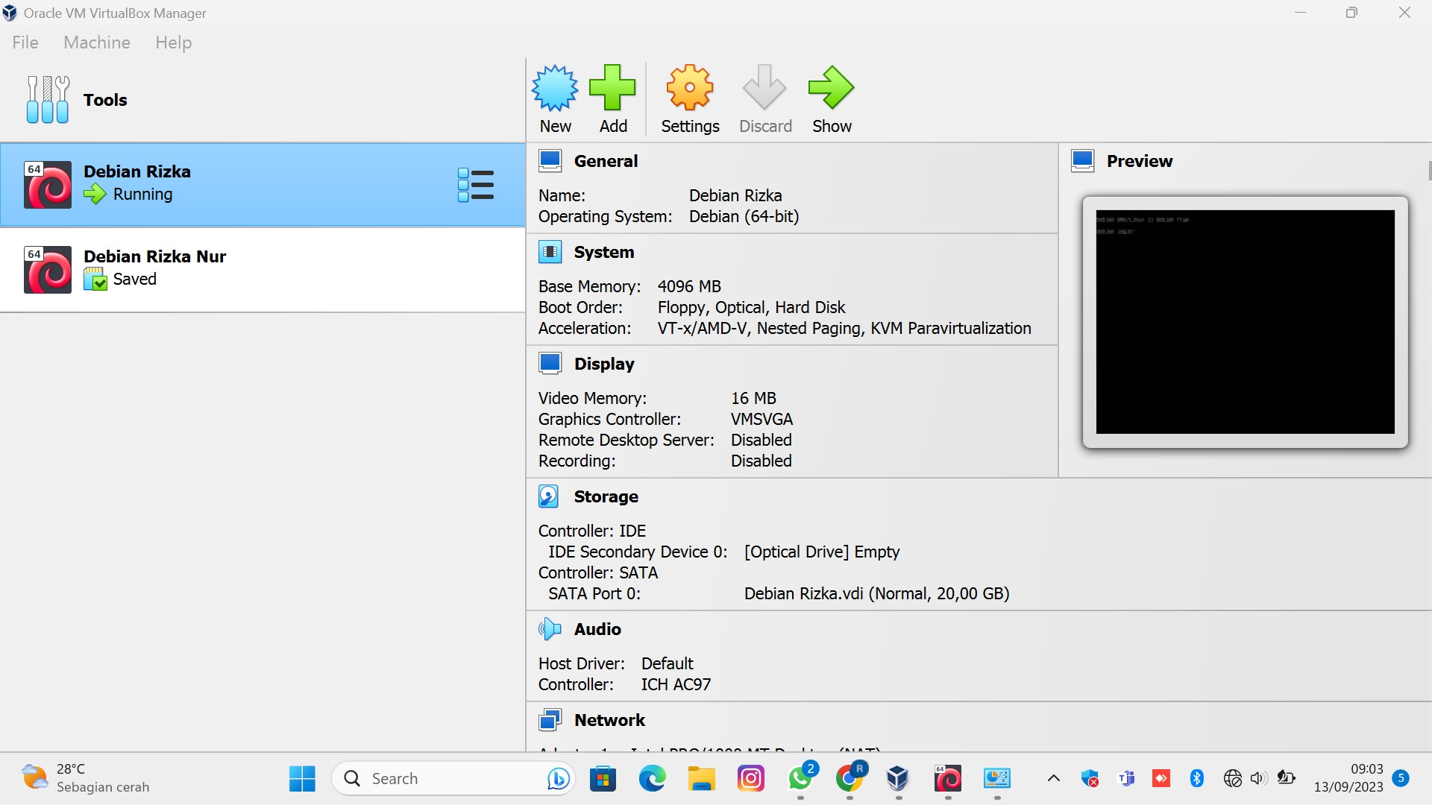

1. Jika sudah start maka tampilan akan seperti ini

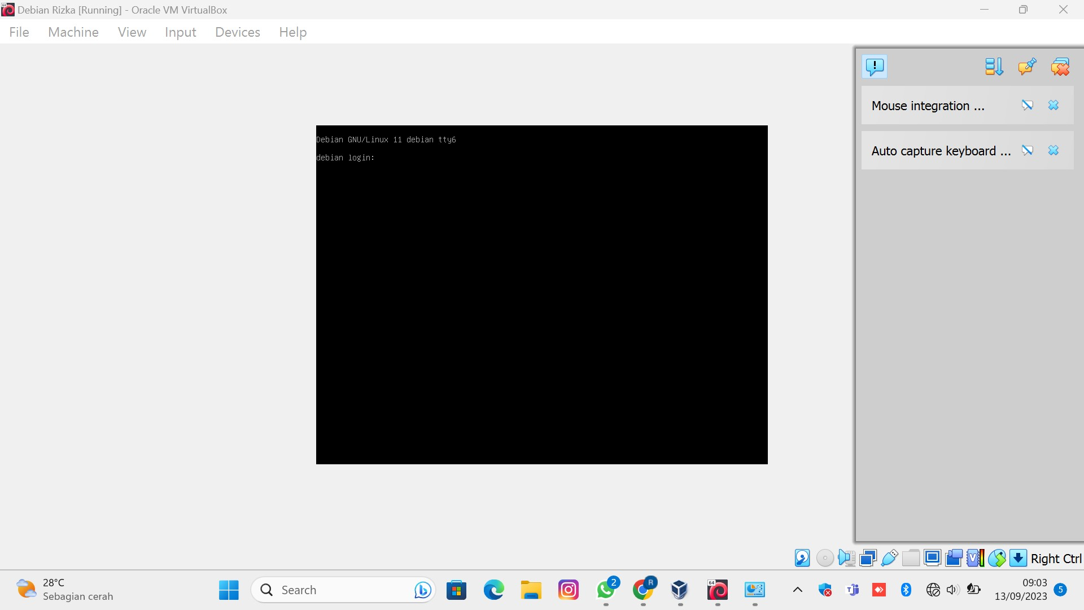

1. Lalu login dengan **Username** dan **password** lalu enter

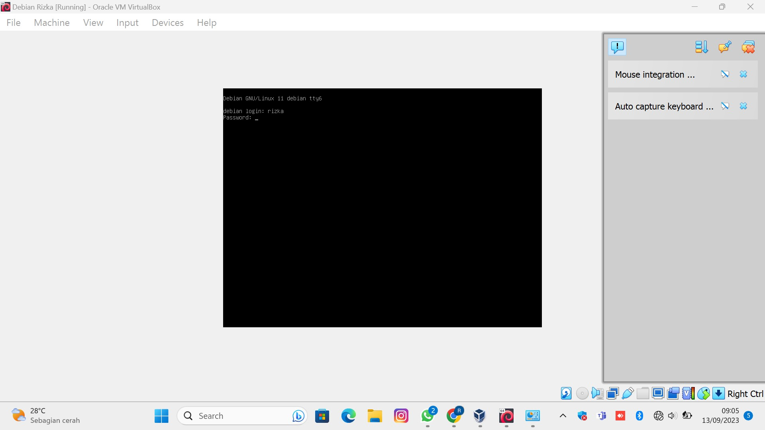

1. Jika sudah di enter dan muncul tanda **$,** selanjutnya ketik “**su –“** agar masuk ke menu root.

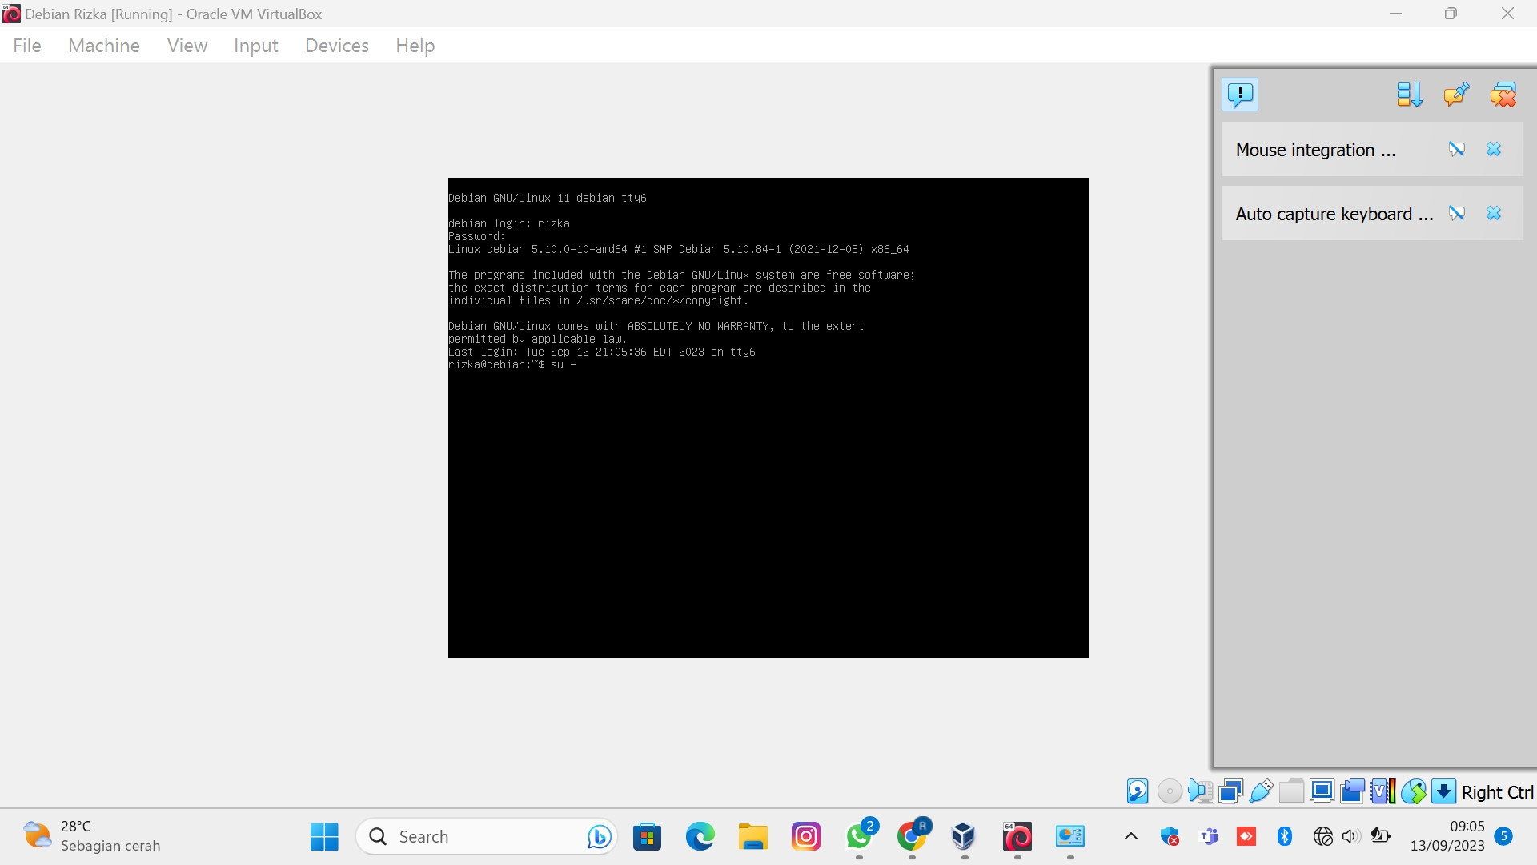

1. Jika sudah maka akan muncul password, masukkan password nya lalu ketik **clear** lalu di enter

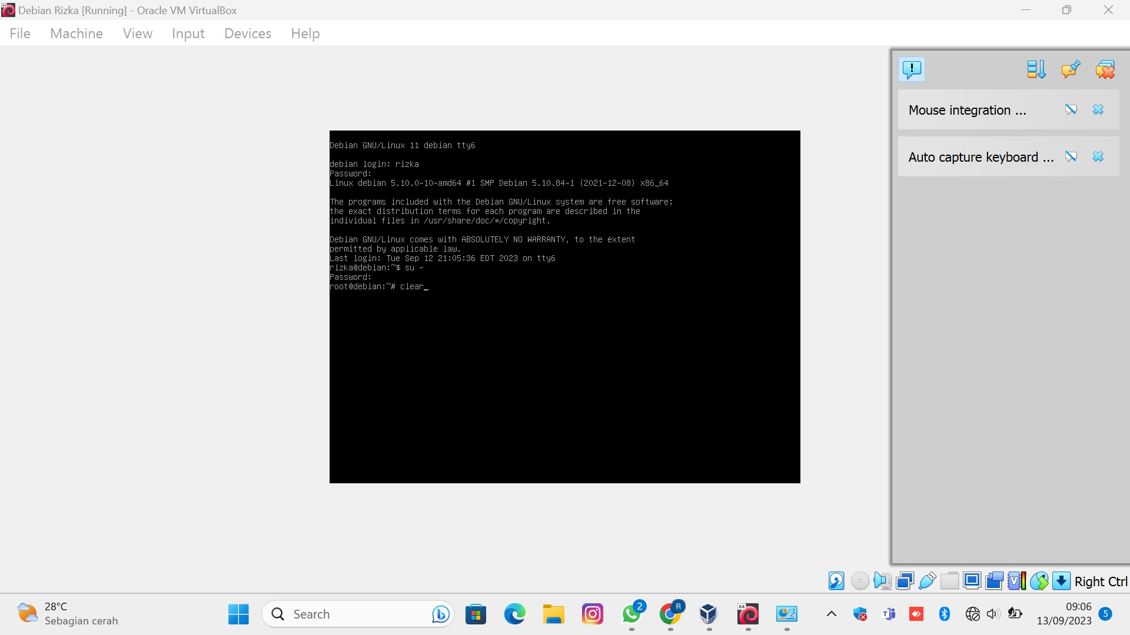

1. Jika sudah di enter maka akan muncul halaman berikut

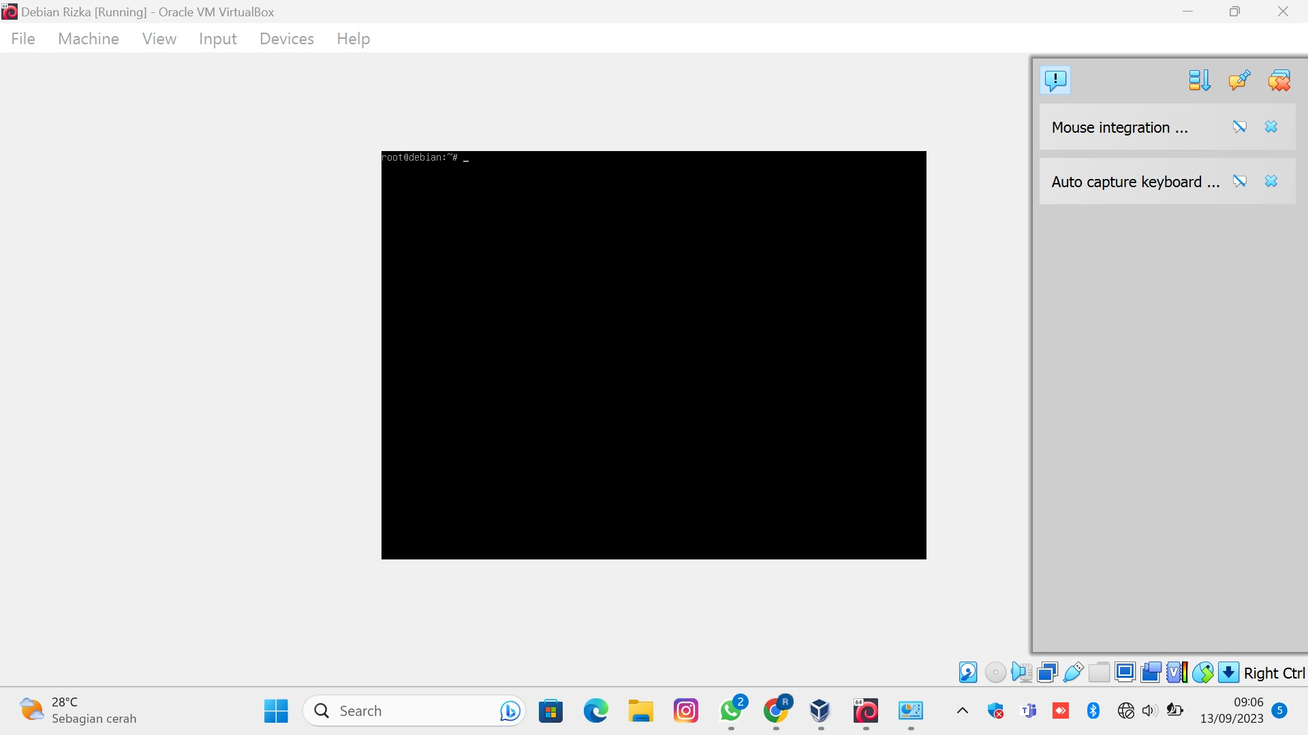

1. Setelah itu ketik **“ip a”** lalu enter dan akan muncul tampilan berikut

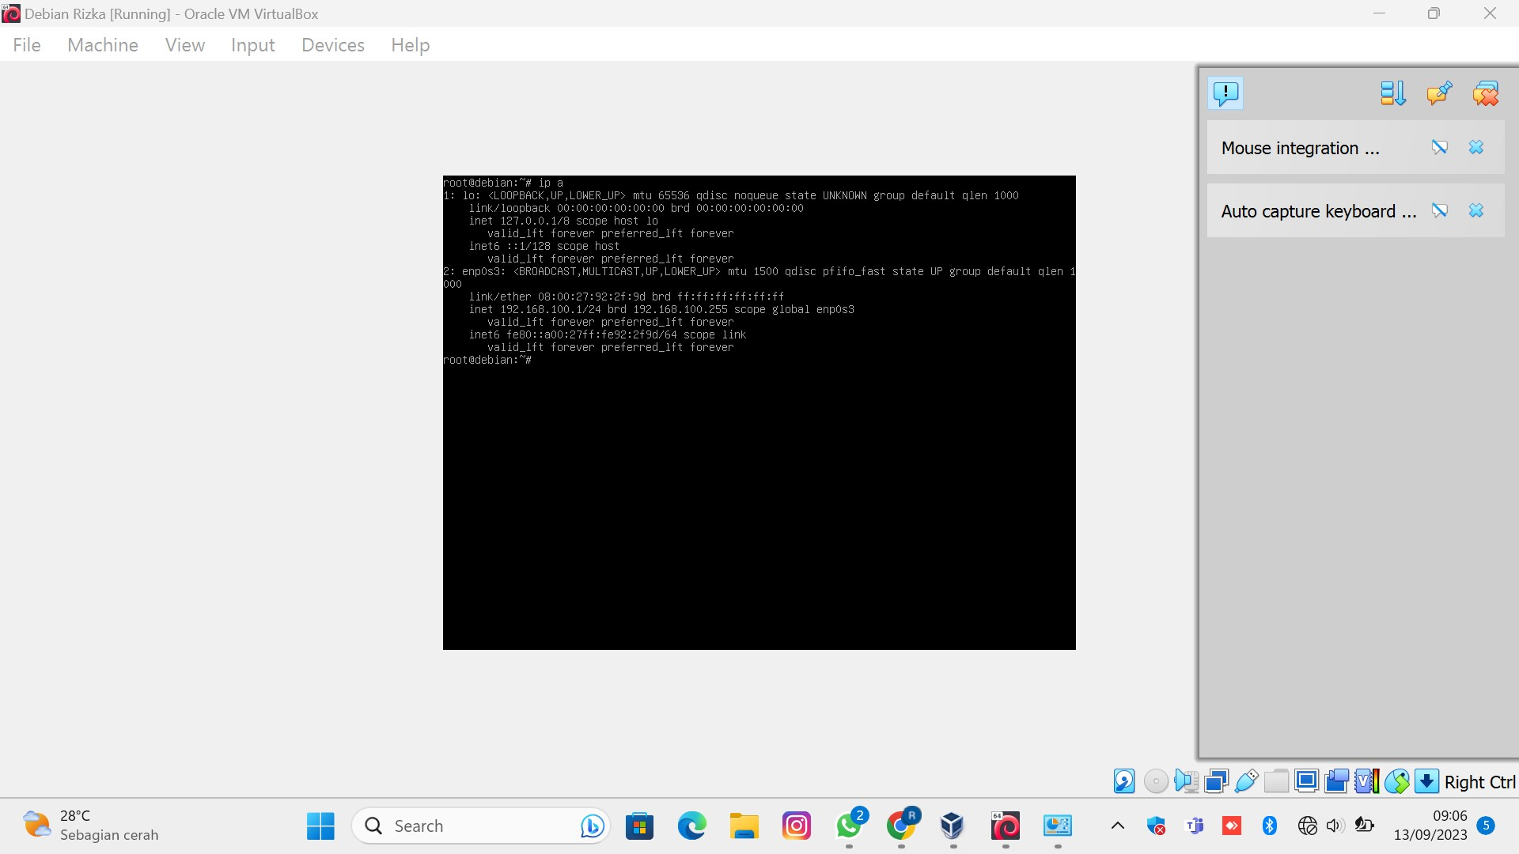

1. Jika sudah, ketik “**nano /etc/network/interfaces”** untuk mensetting interfaces lalu enter

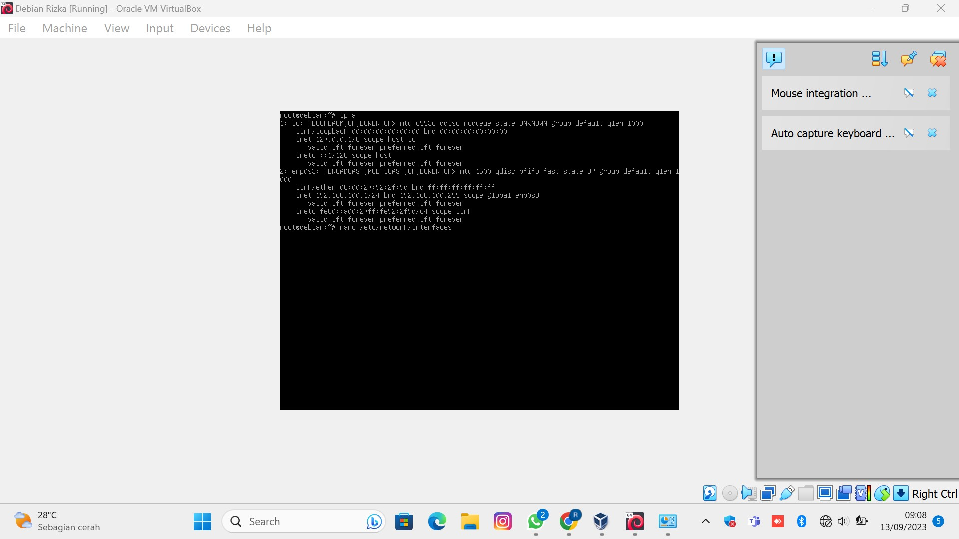

1. Jika sudah maka akan muncul tampilan seperti berikut. Berhubung belum menginstal ssh dan server maka kita akan keluar terlebih dahulu dengan klik ctrl + x

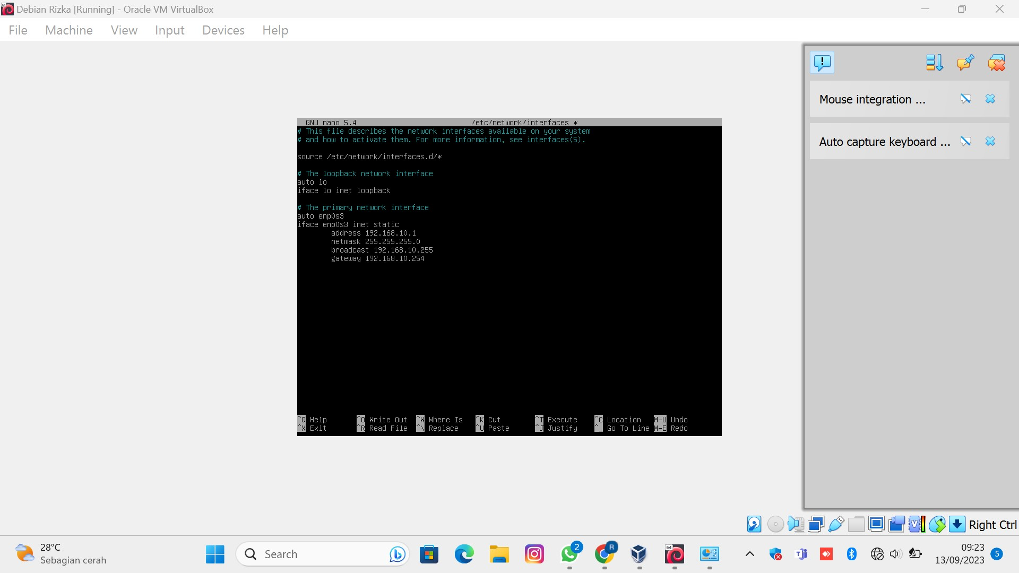

1. Jika sudah maka tampilannya akan kosong. Selanjutnya, untuk menginstal ssh ketik **“apt-get install net-tools”** lalu enter.

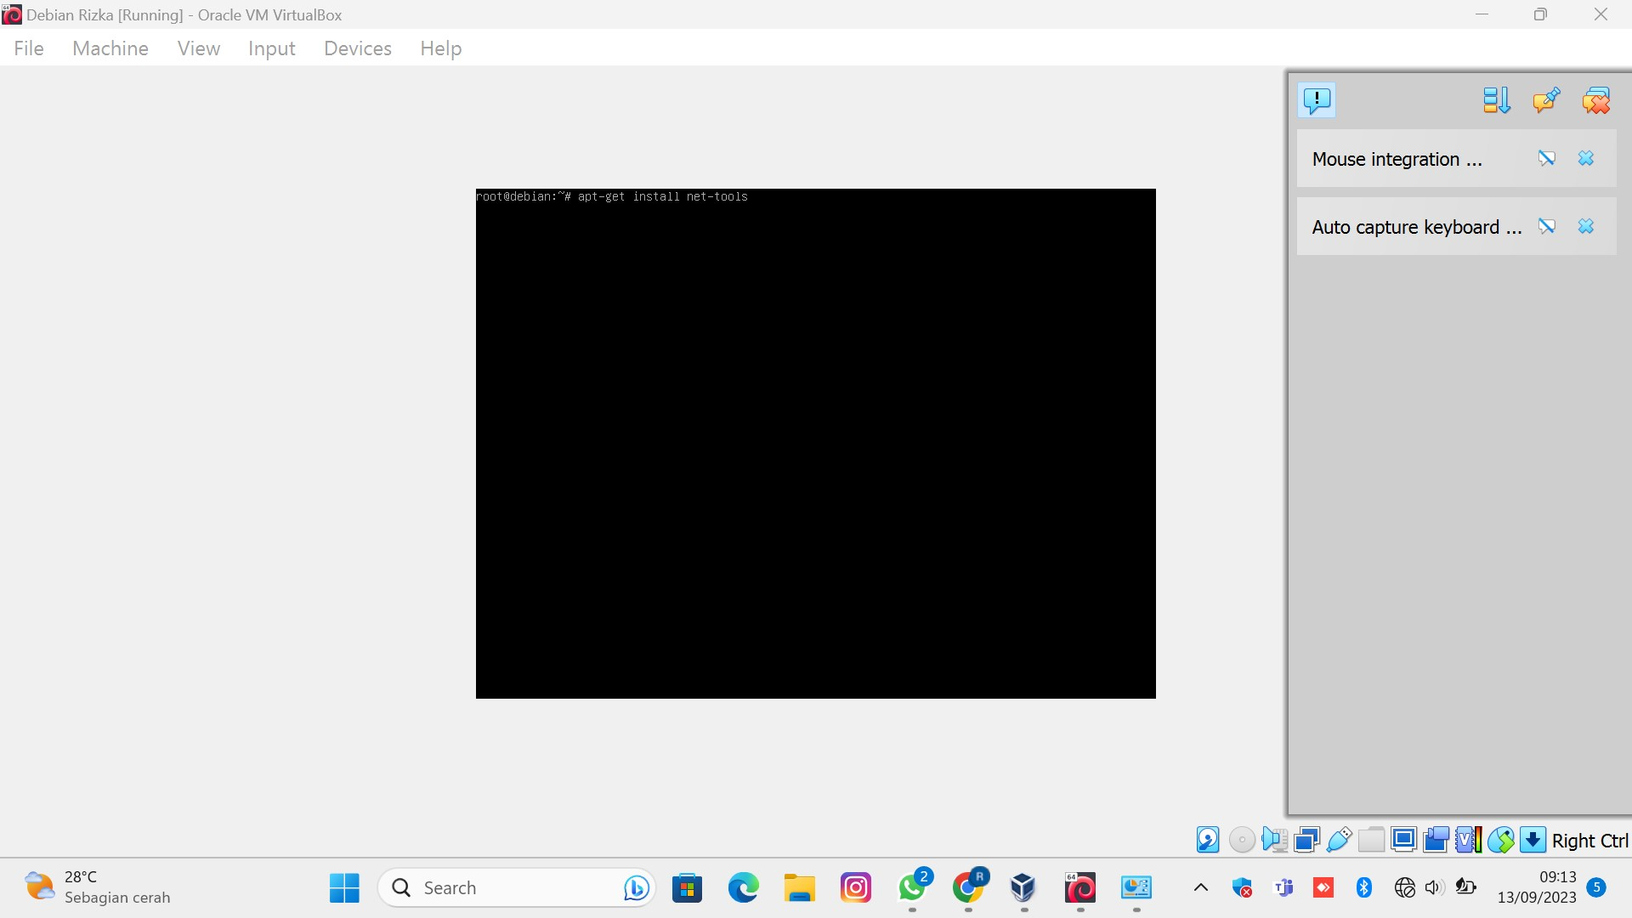

1. Maka hasilnya akan seperti ini. Lalu ketik clear untuk membersihkan halaman

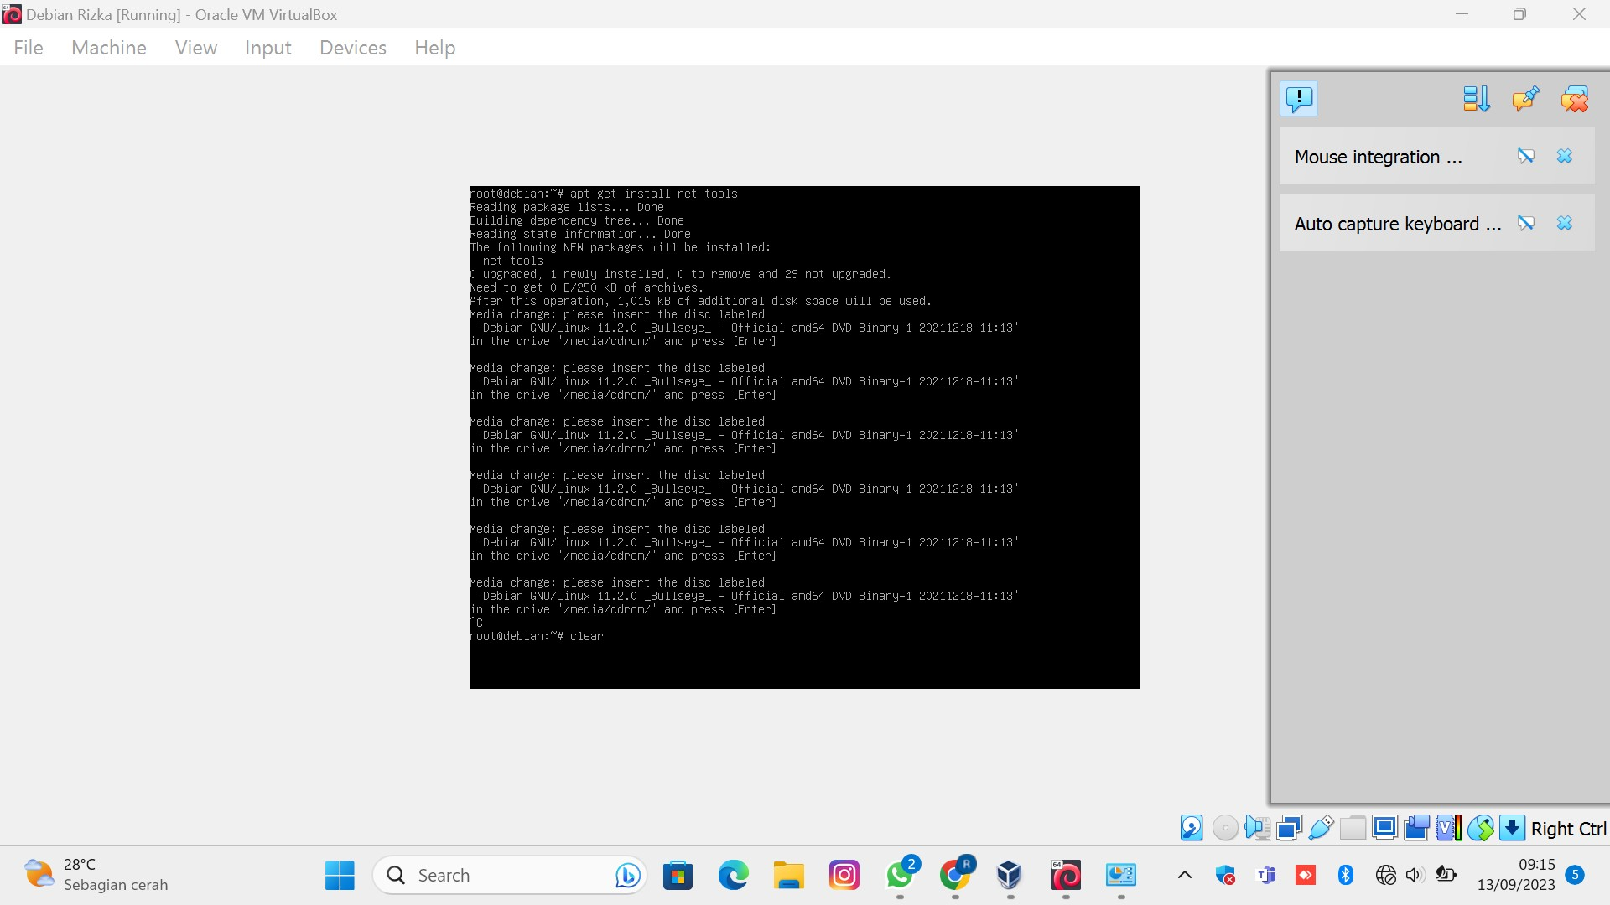

1. Lalu ketik **“apt-get install openssh-server”** untuk menginstall server, lalu ketik enter. Setelah itu ketik clear untuk membersihkan halaman kembali.

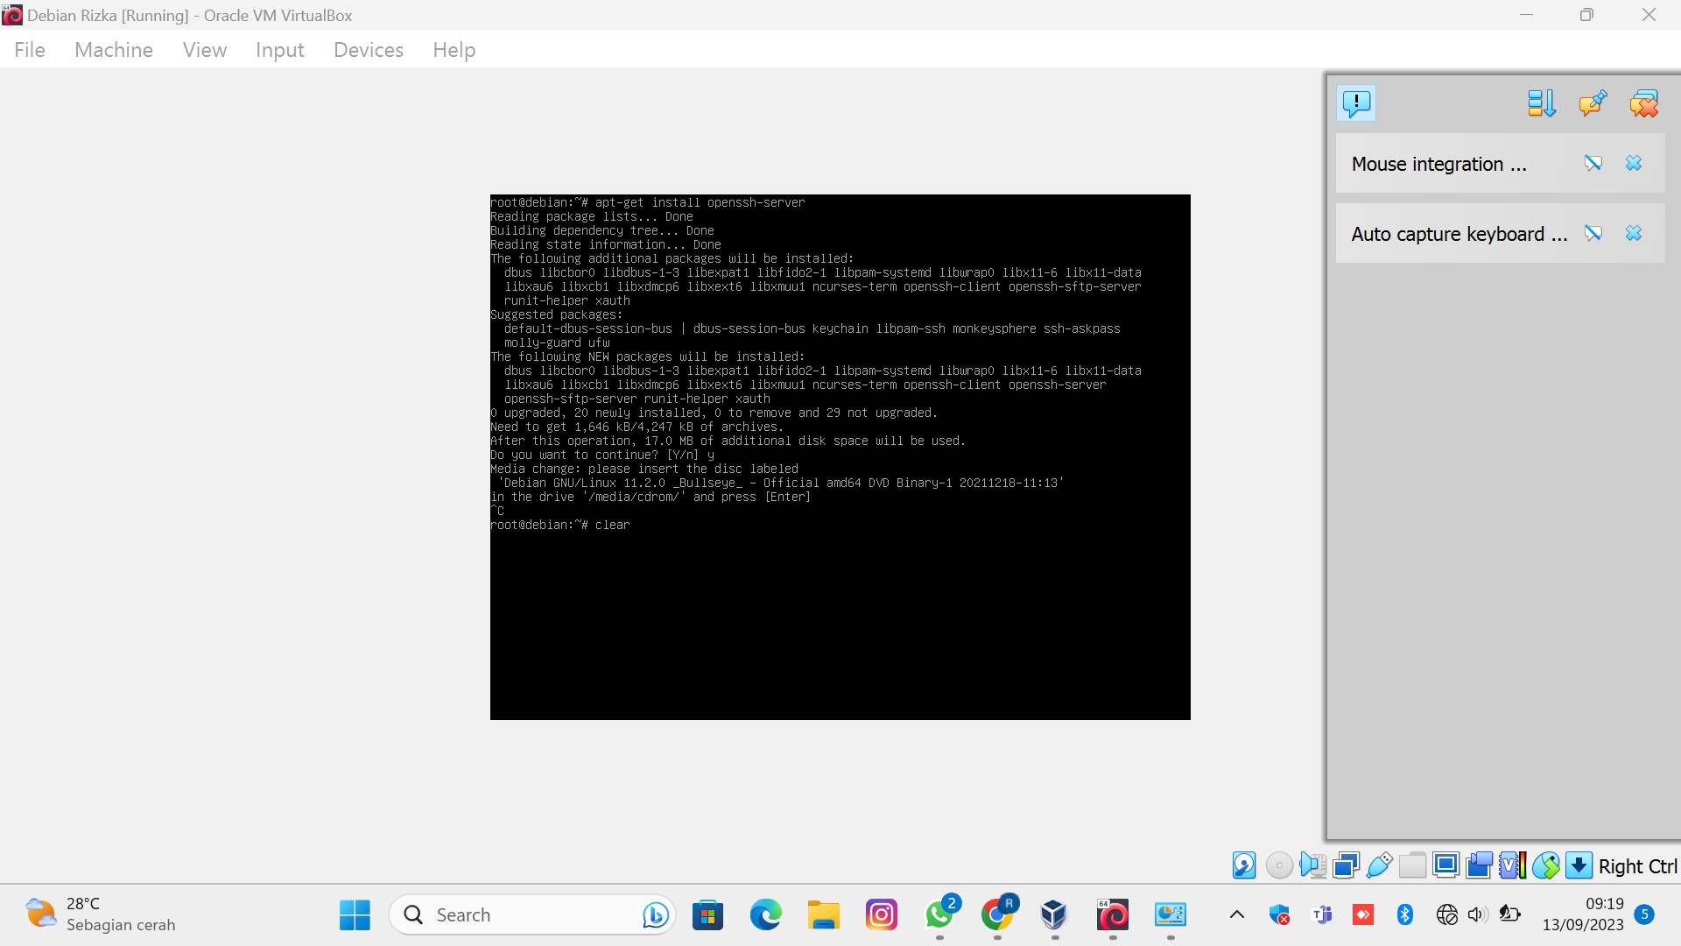

1. Jika sudah di enter, ketik **“nano /etc/network/interfaces”** lalu enter

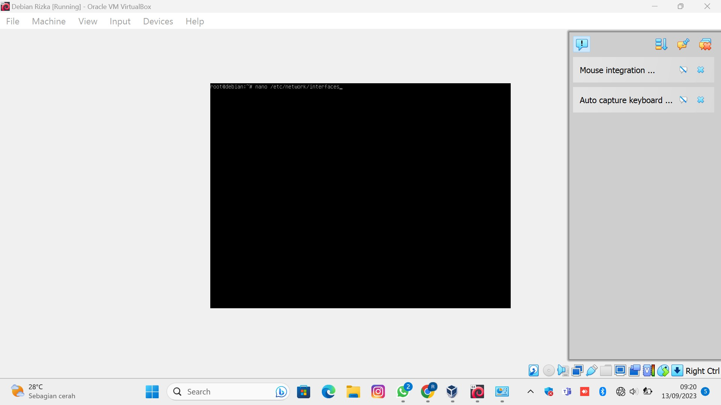

1. Jika sudah di enter maka akan muncul tampilan seperti berikut. Ketik address 192.168.10.1, netmask 255.255.255.0, broadcast 192.168.10.255, gateway 192.168.10.254. Lalu ctrl + x



1. Jika belum memasukkan file dvd iso Debian, pergi ke devices-optical drive lalu pilih file dvd isonya lalu tekan enter

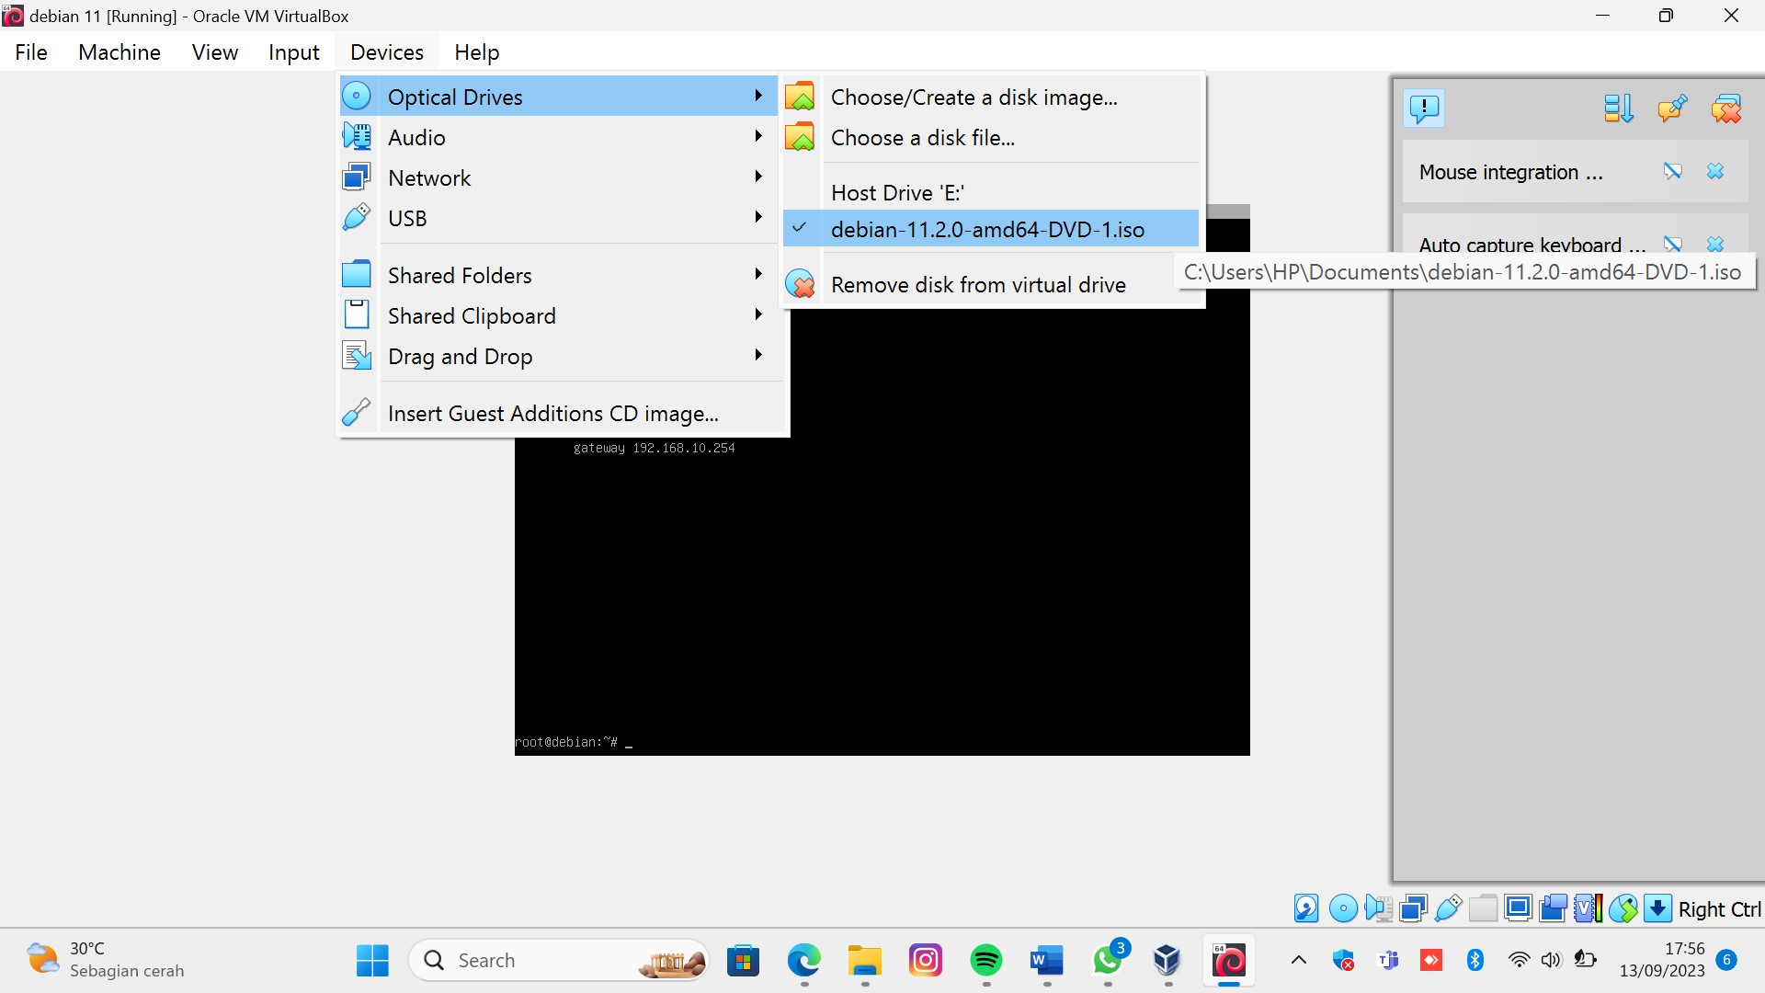

1. Jika sudah ctrl + x, ketik **“etc/init.d/networking restart”** untuk merestart

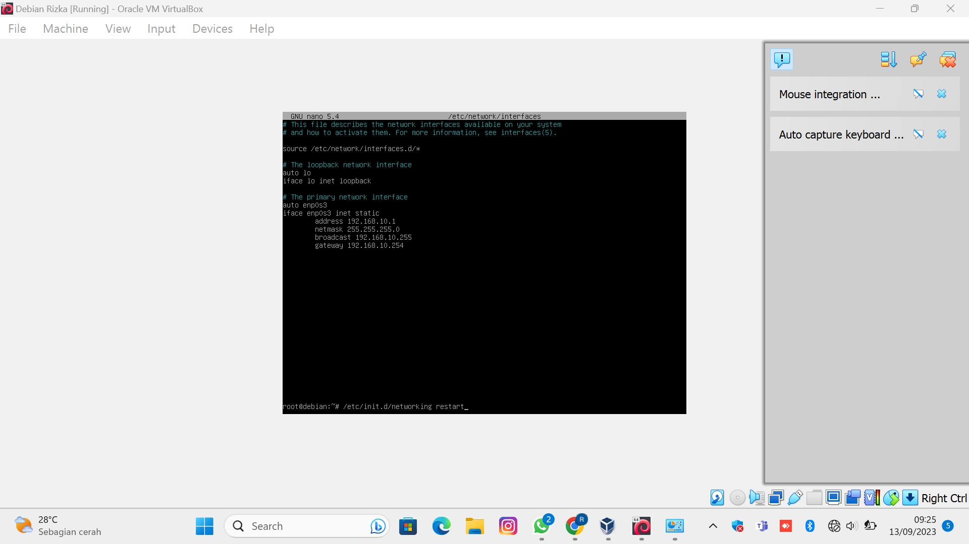

1. Jika sudah klik enter lalu ketik clear untuk membersihkan halaman  
   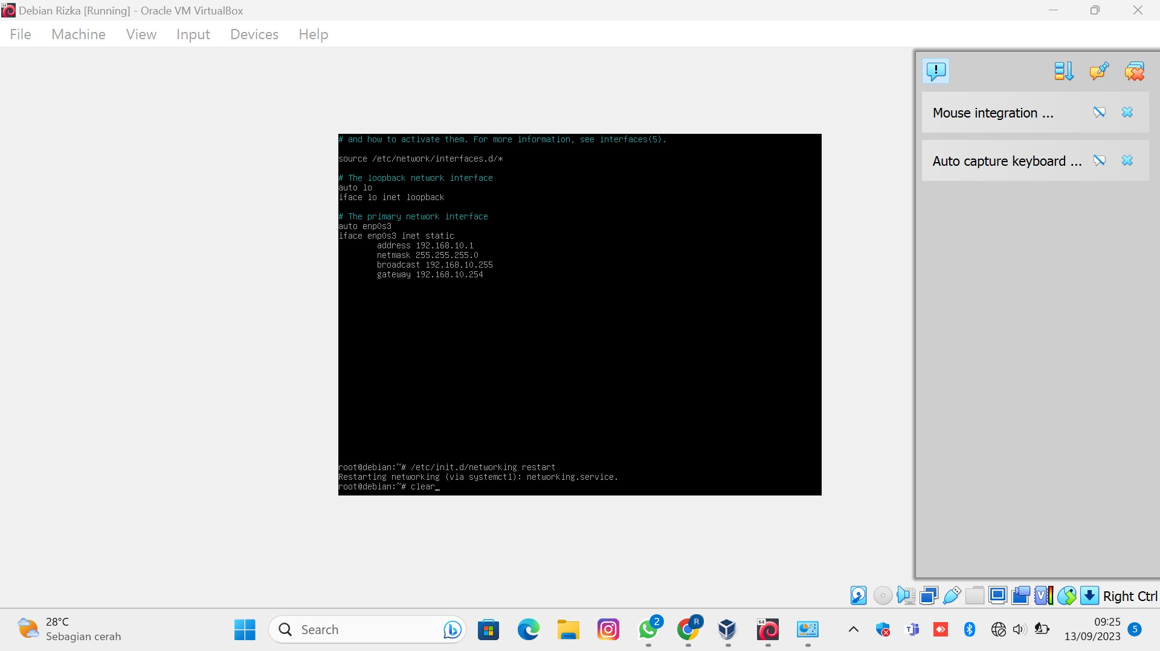
2. Jika sudah, ketik **“ip a”** lalu enter

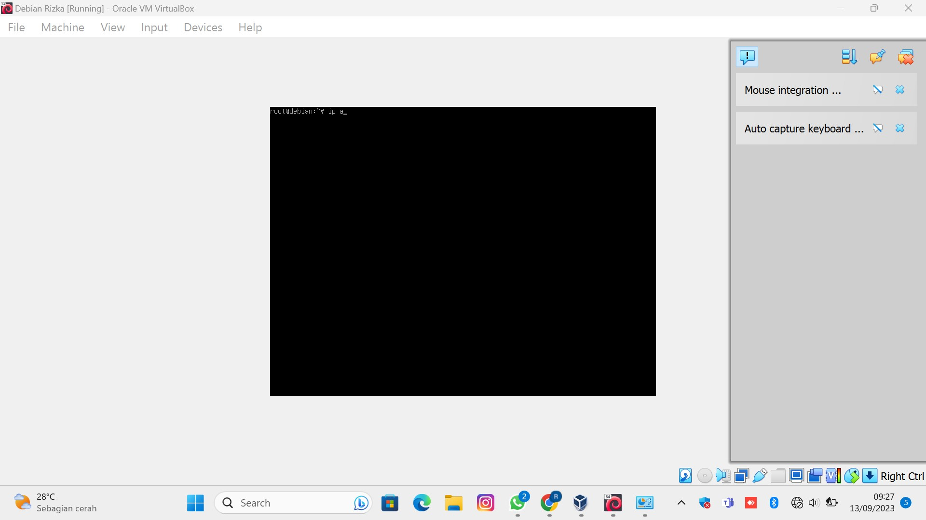

1. Jika sudah di enter maka hasilnya akan seperti berikut. Setelah itu ketik clear lagi  
   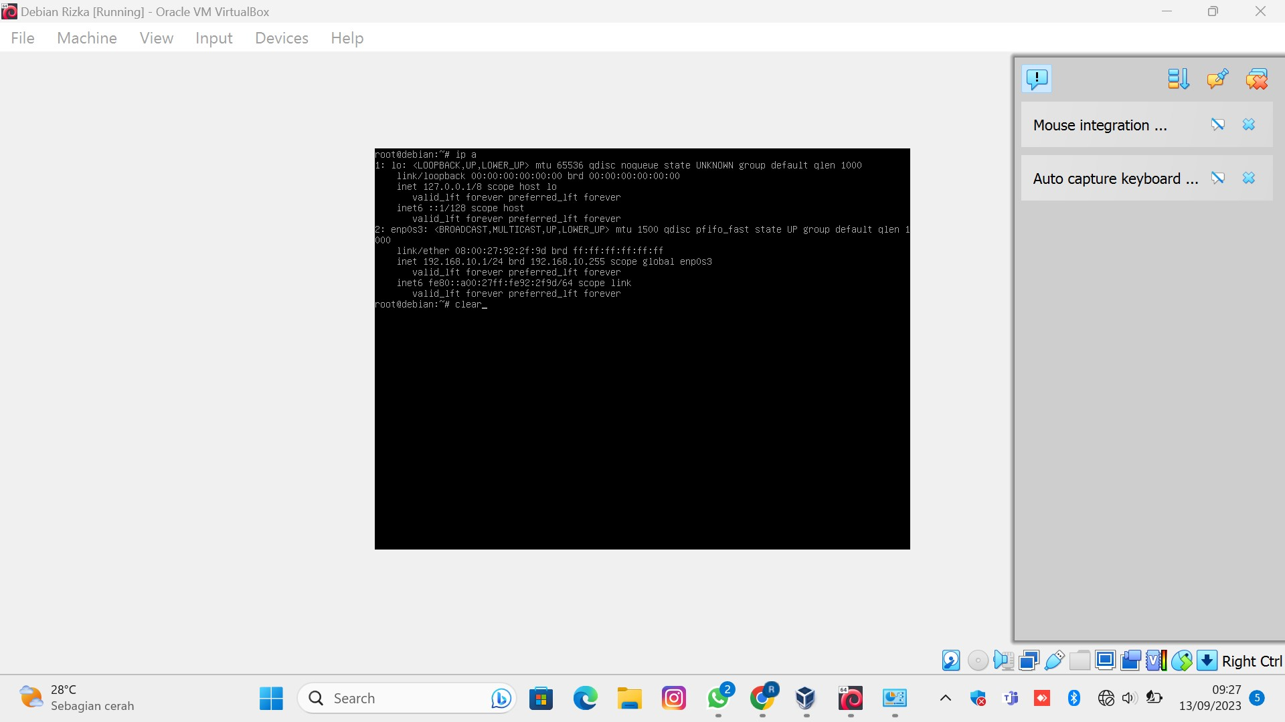
2. Langkah selanjutnya, pergi ke cmd dengan klik windows + R, lalu ketik **“ping 192.168.10.1”** lalu enter  
   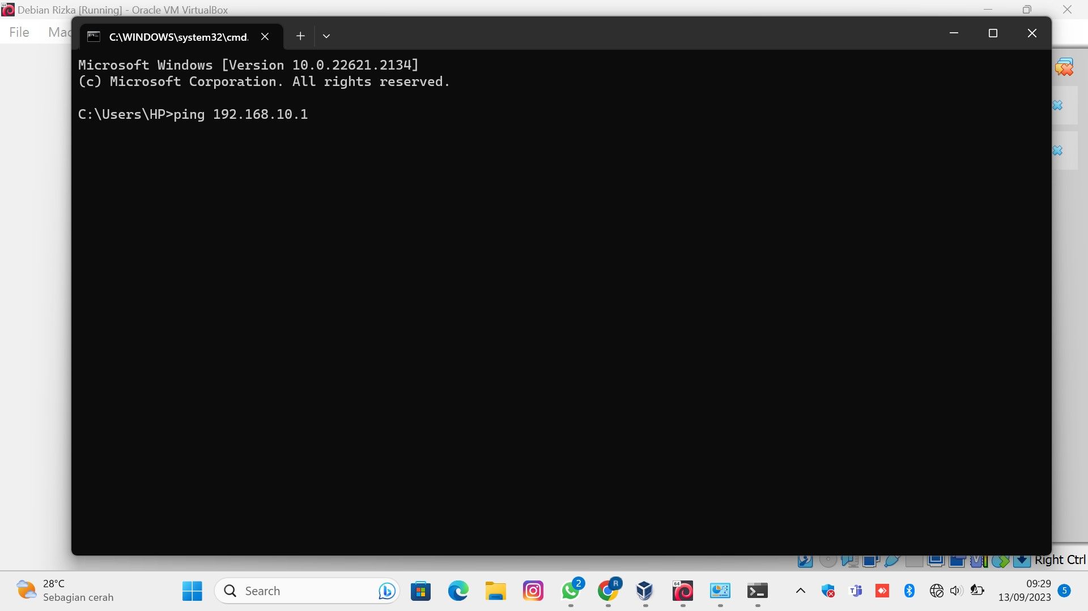
3. Jika hasilnya seperti ini, pergi ke control panel  
   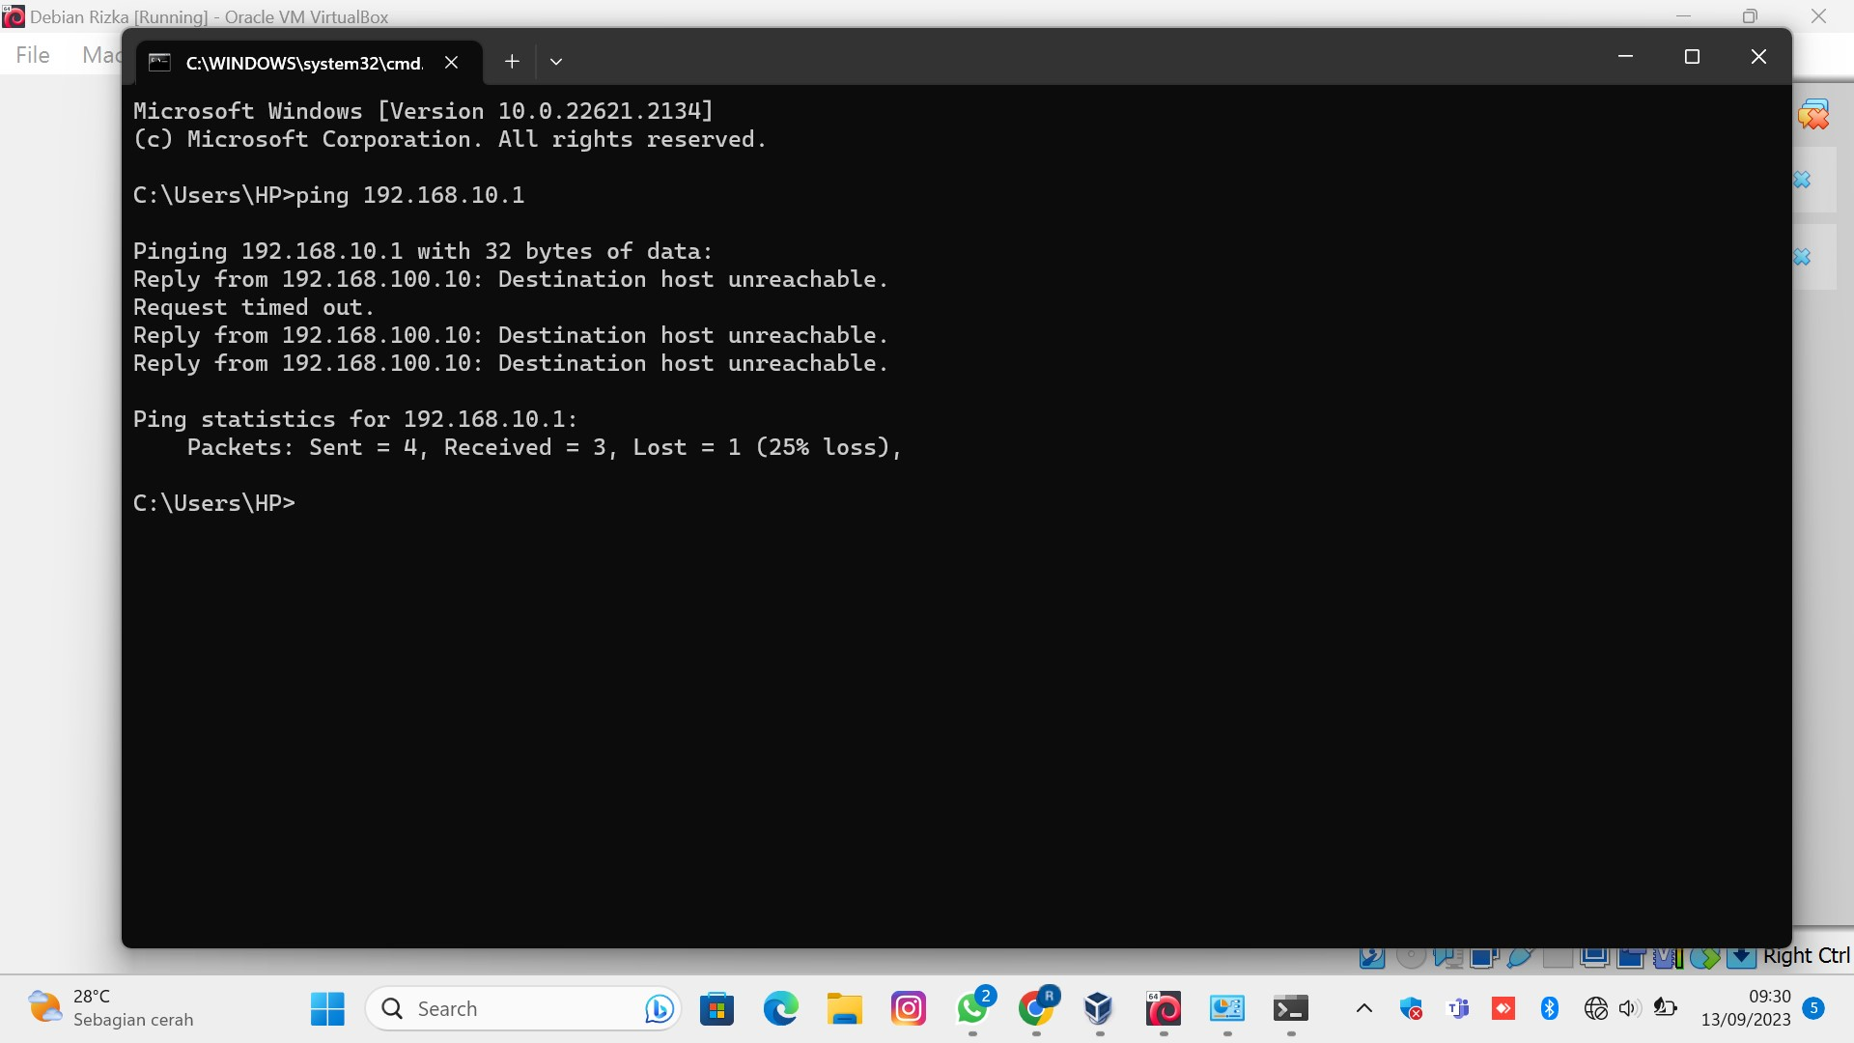
4. Buka control panel lalu pilih network and internet  
   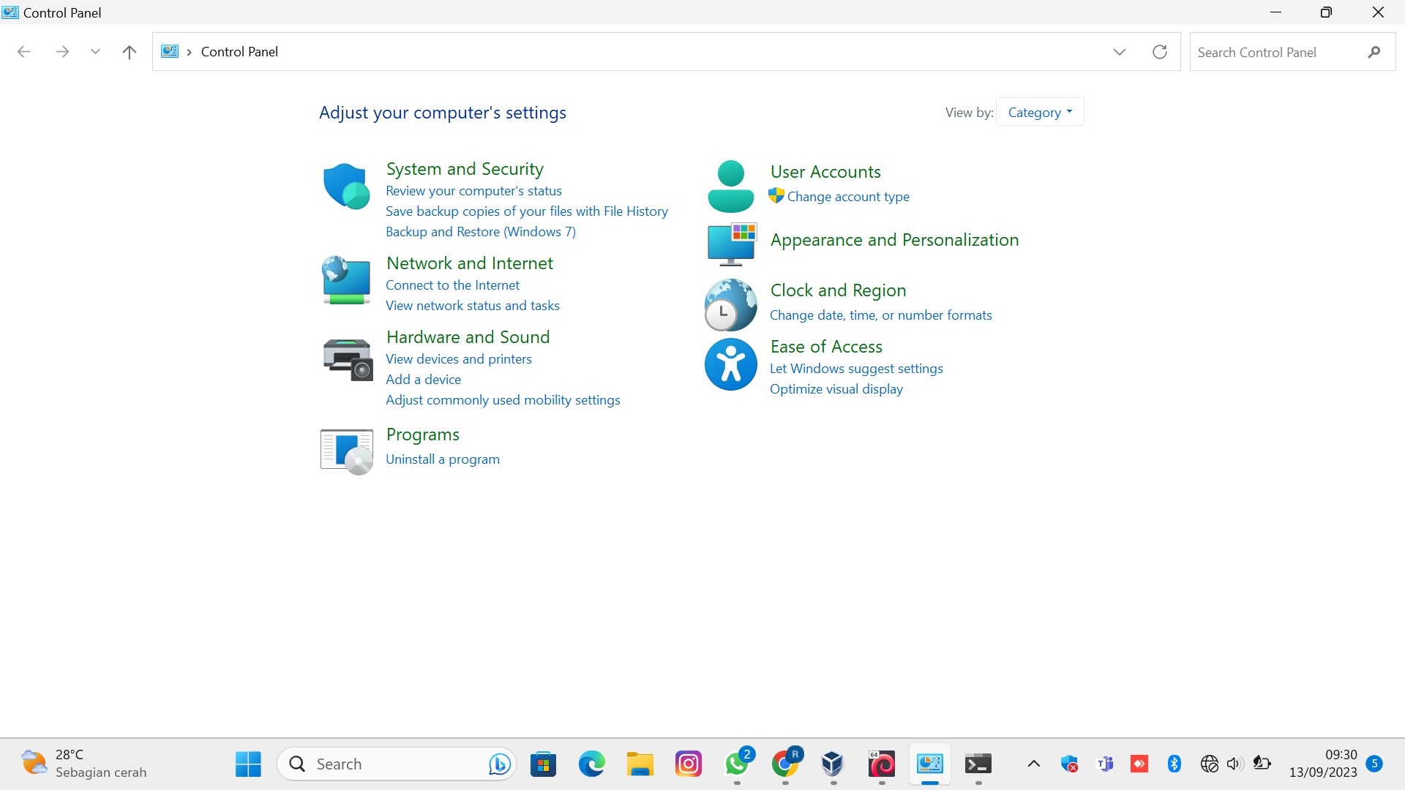
5. Lalu pilih change adapter settings  
   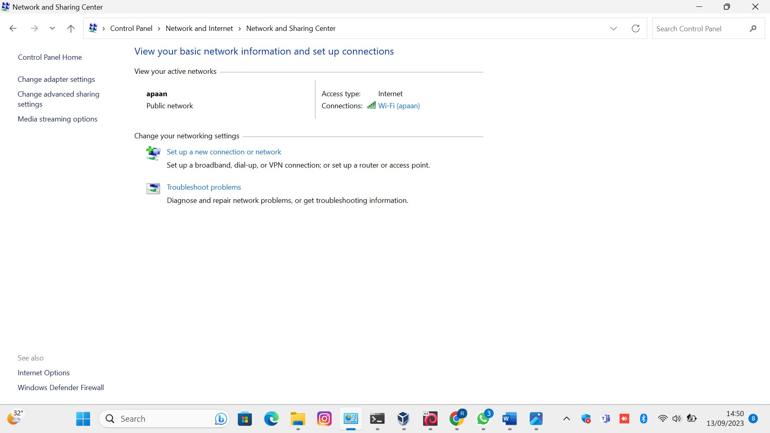
6. Jika sudah masuk, klik Ethernet 2  
   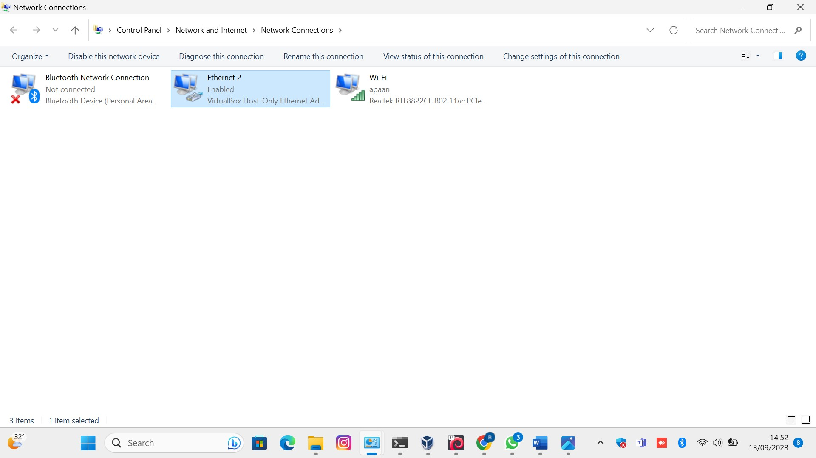
7. Jika muncul tampilan seperti berikut klik properties  
   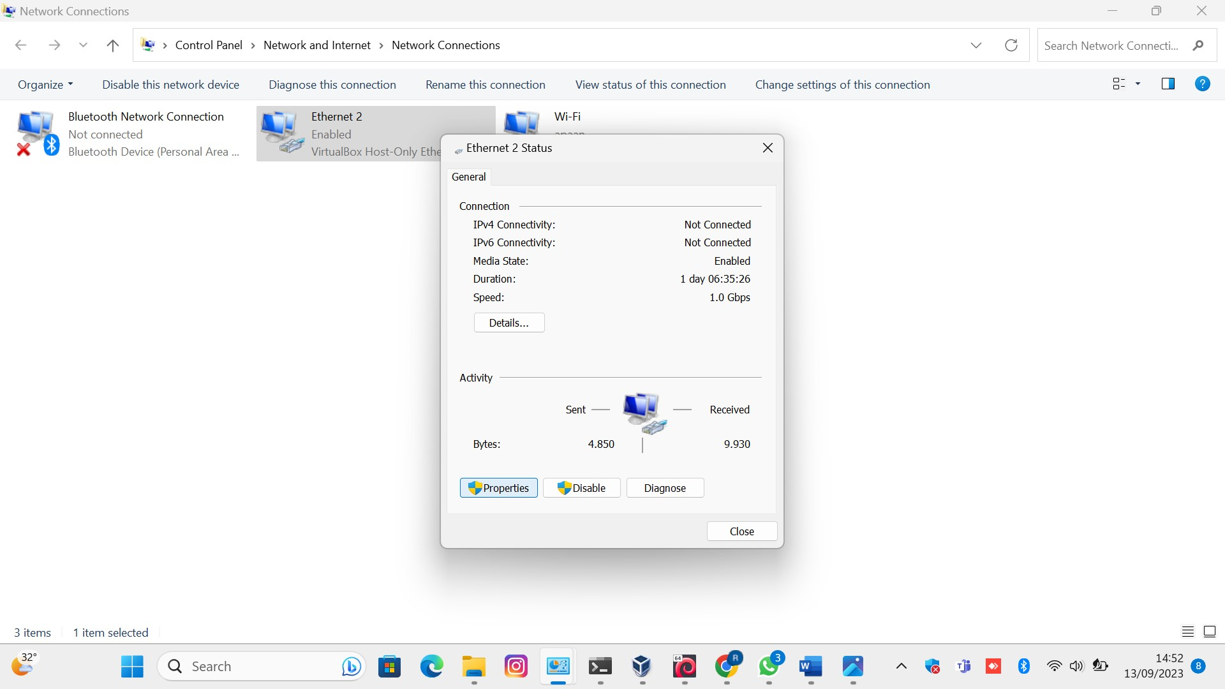
8. Lalu klik 2 kali pada internet protocol version 4 (TCP/IPv4)  
   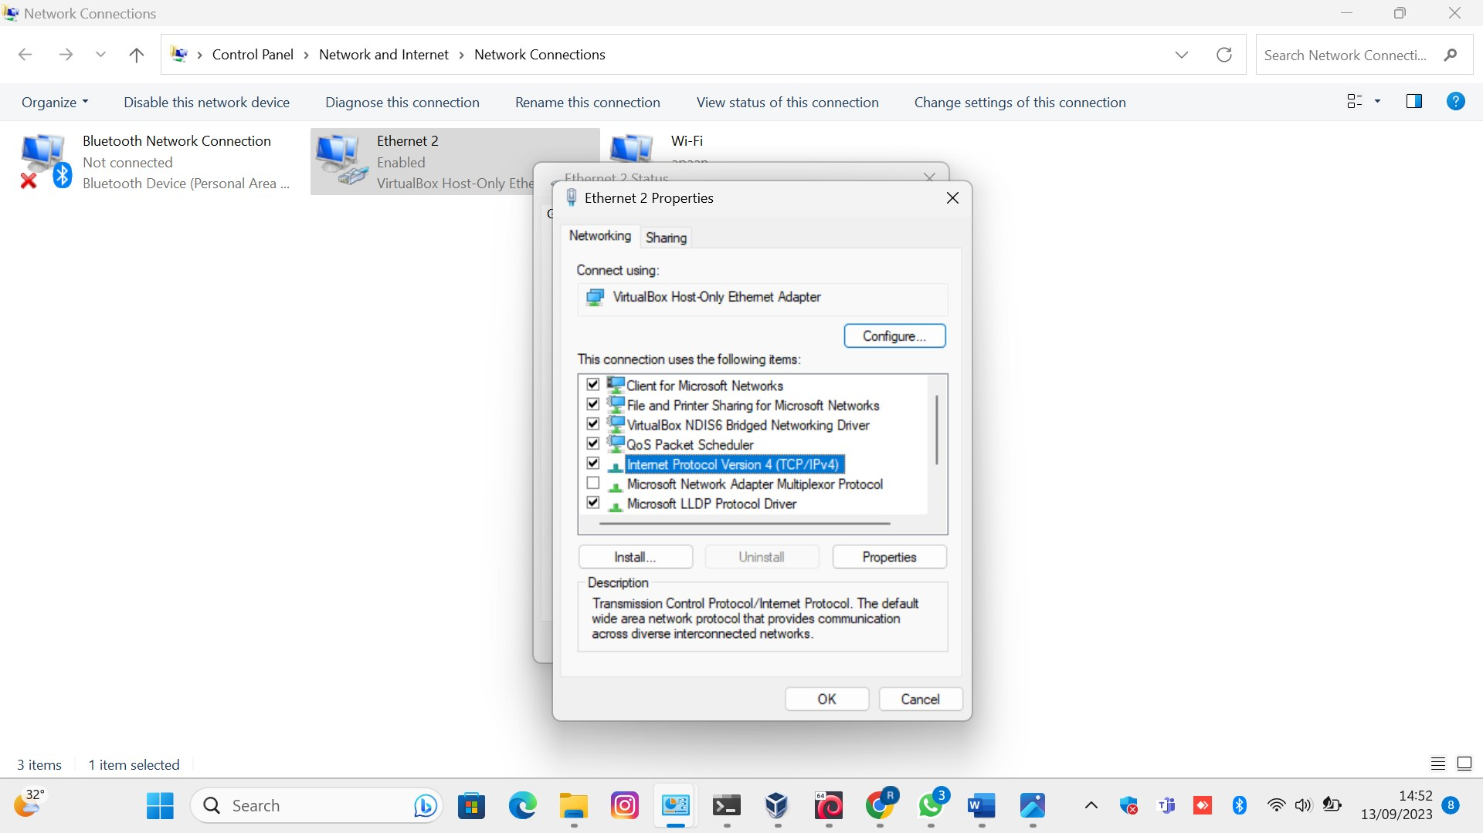
9. Jika muncul halaman seperti beriku, ketik Ip address: 192.168.10.10 dan gateway: 192.168.10.254, lalu klik ok  
   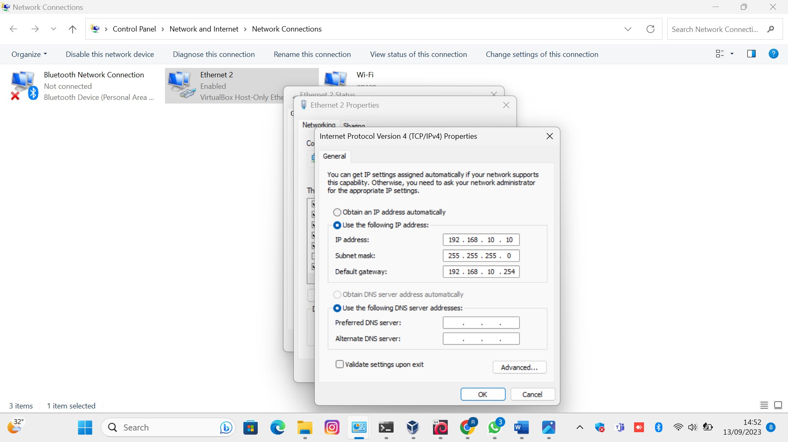
10. Jika sudah Kembali ke cmd, ketik ping 192.168.10.10 lalu enter. Jika hasilnya seperti di bawah Kembali ke debian  
    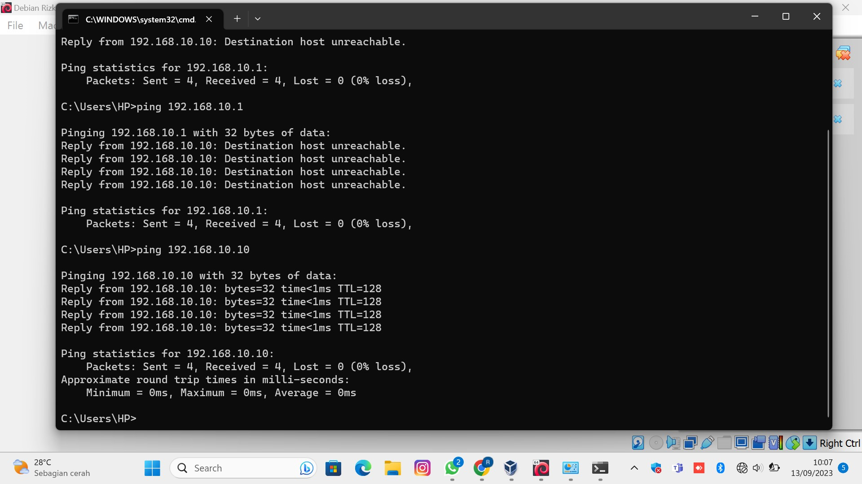

1. Setelah ping di cmd, buka Debian Kembali lalu ketik ping 192.168.10.1 lalu enter maka hasilnya akan seperti berikut  
   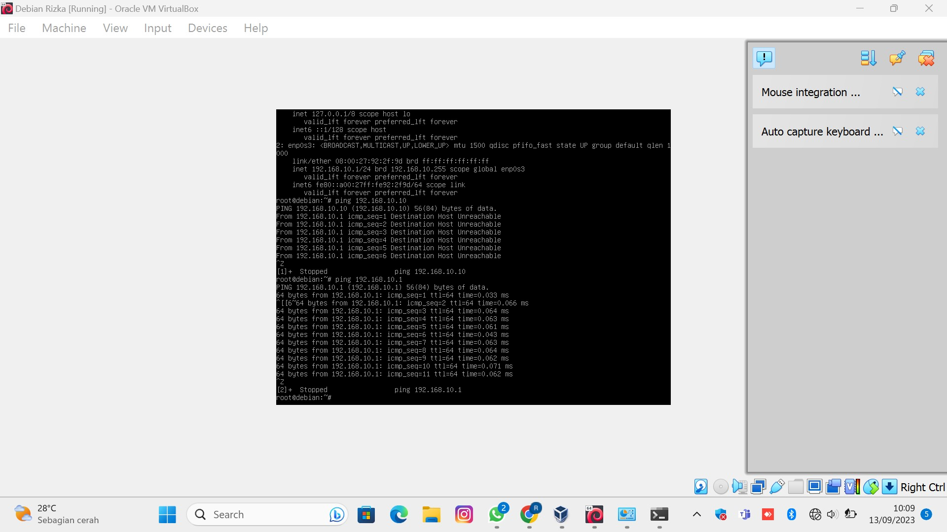
2. Jika sudah seperti gambar di atas, buka putty nya dan akan muncul tampilan berikut  
   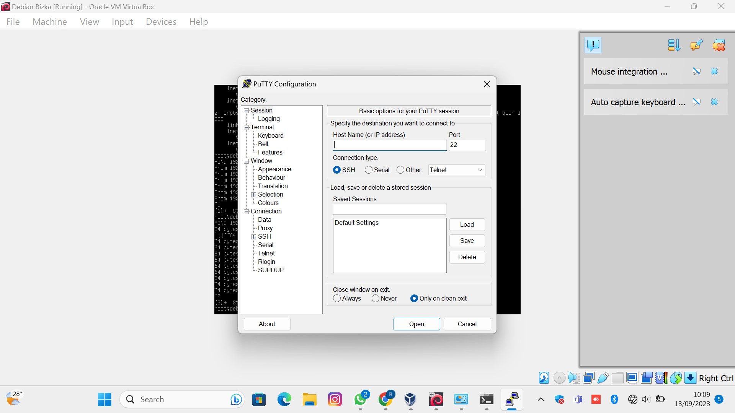
3. Lalu di bagian Host Name ketik 192.168.10.1, lalu open  
   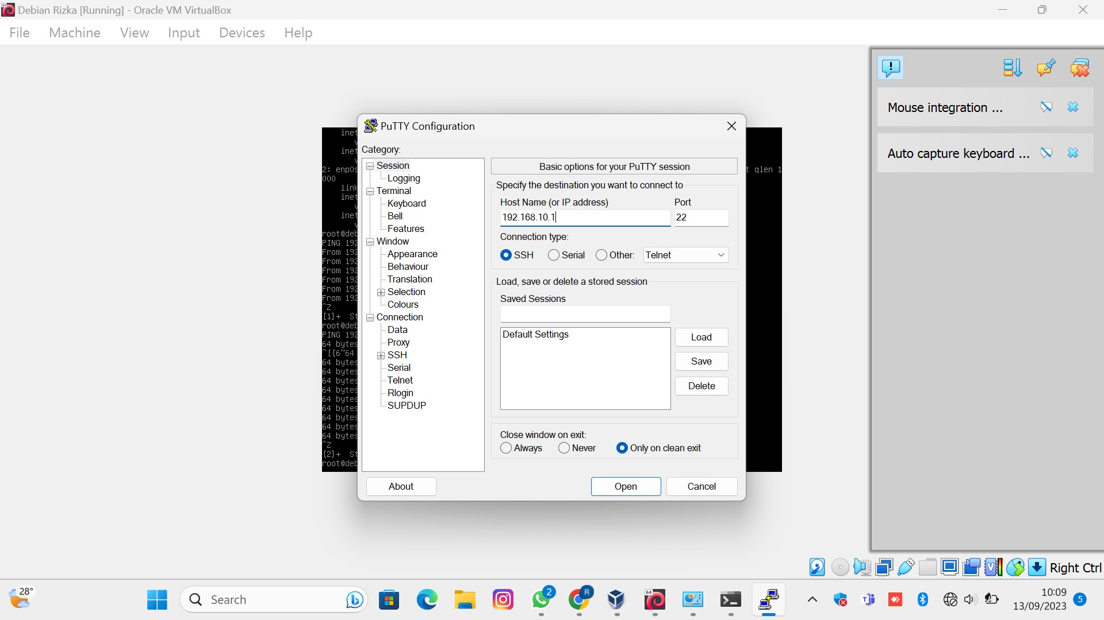
4. Jika sudah open maka hasilnya akan seperti ini  
   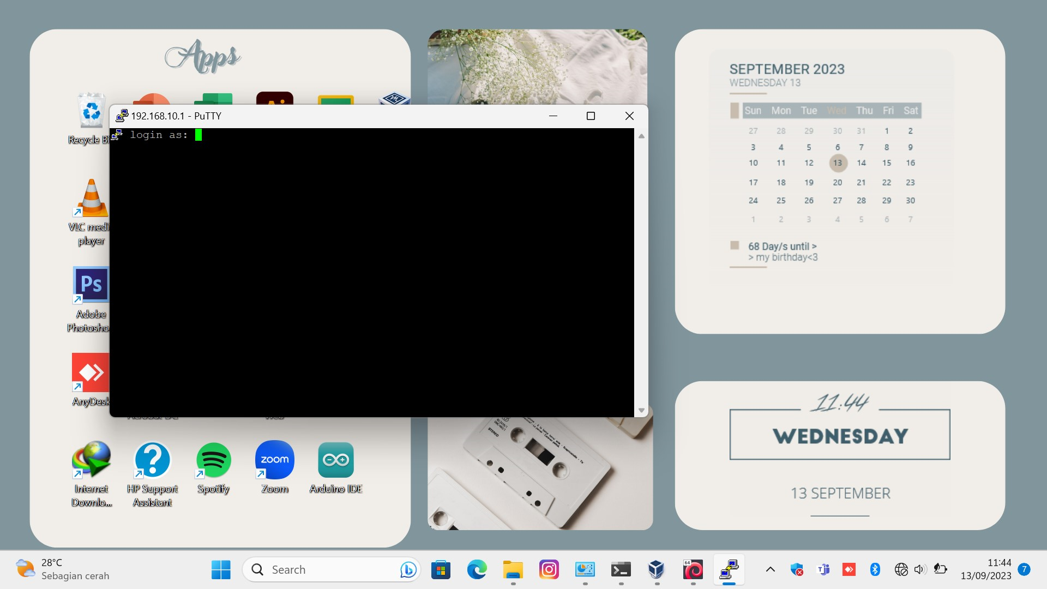s